MUSTAFA BÜYÜKOFLAZ OKUL AİLE BİRLİĞİ
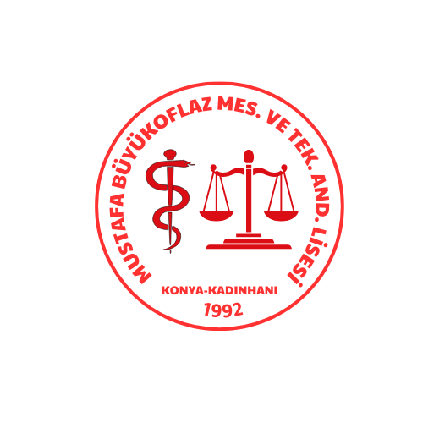
2023-2024 EĞİTİM ÖĞRETİM YILI
27.11.2023 tarihinde yapılan Okul Aile Birliği toplantımızda Genel Kurulca seçilen Yönetim Kurulu kendi arasında toplanmış ve görev dağılımını aşağıdaki şekilde yapmıştır.
ADI SOYADI | GÖREVİ
Semih ERTAN | Yön. Kur. Bşk.
Fatih ERTEN | Yön. Kur. Bşk.Yrd.
Mehmet GÜN | Muhasip
Murat DİNÇER | Sekreter
Mehmet Fatih ASLAN | Üye
Servet TURAN | Yedek Üye
Mustafa ÇARIKÇI | Yedek Üye
İbrahim YAŞAR | Yedek Üye
Yılmaz KILIÇ | Yedek Üye
Mehmet SAK | Yedek Üye
Hacı BÜYÜKSARIKULAK | Denetleme Kurulu Asil Üye

Bağışlarınız için…
MUSTAFA BÜYÜKOFLAZ MTAL OKUL AİLE BİRLİĞİ IBAN NO:
TR 3900 0100 0174 3254 6338 5001

